**São Paulo Tech School**



**Pesquisa e inovação**

**Projeto: Art by Vincent**

01222188 - Isabella Santos Neves

**São Paulo – SP**

**Novembro / 2022**

Sumário

Contexto – Arte e sua importância pra vida humana: 3

Sobre Vincent Van Gogh: 7

Contexto Pessoal: 19

Justificativa: 19

Objetivo: 19

Escopo: 19

Bibliografia: 21

# Contexto – Arte e sua importância pra vida humana:

O que é arte:

A arte é toda e qualquer criação de algo belo e importante, feita de modo consciente e voluntário, é também uma forma completamente única de linguagem, que se expressa de diversas formas: na escrita, na pintura, no teatro e na música, além de muitos outros. Ela está presente em todos os lugares e faz parte de nossas vidas de maneiras que sequer imaginamos.

Qual a sua função no mundo:

Além de nos entreter, a arte tem diversas funções importantes para o desenvolvimento do mundo até o modo como o encontramos nos dias atuais. Suas principais funções podem ser:

físicas;

sociais;

Pessoais.

funcionalidade física da arte

Corresponde aos artefatos criados com algum objetivo de uso bem específico. Como exemplos, podemos citar a arquitetura ou a peculiar criação de utensílios domésticos de civilizações antigas, que hoje estão comumente expostos em diversos museus ao redor do planeta.

funcionalidade social e pessoal da arte

As funções são um pouco mais complexas e normalmente se fundem. A arte serve, desde o início dos tempos, como uma incrível ferramenta de registros históricos que, posteriormente, nos ajudam a contar a história para outras gerações. Além disso, atuam como mecanismo de alteração da sociedade, servindo como protestos políticos.

Por que ela é tão importante para a vida das pessoas:

Alguns dos principais pontos que a fazem tão importante para nossas vidas são:

Desenvolve nosso potencial criativo;

Contribui para o aumento da sensação de felicidade;

Permite que conheçamos um pouco mais sobre nossa história e sobre outras culturas;

Diminui a ocorrência do estresse, melhorando nossa saúde como um todo;

Ajuda a descobrir novos talentos, interesses e estimula a expressão de opiniões e sentimentos.;

Possibilita a vivência de novas experiências por meio da reflexão;

Melhora a comunicação entre as pessoas e torna possível a criação de novos laços sociais

História da arte:

História da arte é uma área de estudo que aborda as diversas manifestações artísticas, criadas com propósito estético ou comunicativo para expressar ideias, emoções e formas de ver o mundo. Ela acompanha o desenvolvimento da história da humanidade, se relacionando com a cultura dos povos, buscando compreendê-los.

Arte na Pré-História

A Pré-História foi o primeiro período da evolução humana a deixar vestígios das primeiras formas simbólicas da humanidade com as pinturas rupestres. Os humanos desenhavam nas paredes das cavernas sua forma de viver e ver o mundo. Os vários locais onde foram descobertas estas pinturas são chamados de sítios arqueológicos.

Arte na Antiguidade

Este período foi marcado pela descoberta da escrita e os egípcios foram os mais influenciados por esta evolução.

A criação de símbolos e sinais hieróglifos são os destaques desta época. Suas habilidades foram manifestadas através dos túmulos de faraós, estátuas de divindades, e outros artefatos de seu cotidiano.

Os gregos também desenvolveram a aptidão por meio das pinturas, monumentos e edificações, que tinham o homem como principal referencial, por ser considerado o centro da perfeição.

Arte na Idade Média

Este período é marcado pela influência religiosa. Destacam-se as expressões artísticas celta, gótica e romana.

O povo romano também teve importante destaque para as atividades artísticas da época, com célebres construções que impactaram a arquitetura. Também contribuíram por meio da arte paleocristã, baseada nos ensinamentos de Cristo, assim como posteriormente a Arte Bizantina.

Arte na Idade Moderna

A Idade Moderna, que compreende o período entre 1453 e 1789, foi marcada por um período de intensa expansão, devido às descobertas geográficas. As obras artísticas da época fundamentavam-se sobretudo na natureza. Tiveram grandes destaques:

Renascimento – Ressurgiu a arte greco-romana e destacou-se a pintura.

Barroco – Valorizou sentimentos e emoções. O estilo sofreu influência da Reforma Protestante e contrarreforma.

Rococó – Fase de valorização dos traços decorativos. O ponto de destaque era decoração e ornamentação dos ambientes.

Arte na Idade Contemporânea

Os historiadores chamam de Idade Contemporânea o período que se iniciou em 1789, com o início da Revolução Francesa, e se estende até hoje. Foi de grandes conflitos, como a própria Revolução Francesa, a Primeira e a Segunda Guerra Mundial e a Guerra Fria.

As expressões artísticas do início dessa fase manifestavam-se através de movimentos como o neoclassicismo, o romantismo, o realismo e o impressionismo.

Arte do século XX

O século XX foi marcado pelo surgimento de grandes tendências artísticas - as vanguardas.

Fazem parte dessas vanguardas o expressionismo, fauvismo, cubismo, futurismo, abstracionismo, dadaísmo e surrealismo, movimentos que representam muito para o cenário artístico ocidental.

No decorrer de cada uma destas expressões, grandes artistas surpreenderam e obras notórias foram criadas.

Guernica é uma tela de 1937 de Pablo Picasso. A obra é um ícone da história da arte do século XX

Arte Contemporânea

A chamada arte contemporânea desponta a partir dos anos 60, tendo seu pontapé inicial a pop arte. É uma linguagem que busca a inovação, a mistura de outras expressões artísticas, a subjetividade e a união entre a arte e aspectos mais cotidianos.

No Brasil, o movimento neoconcreto nos anos 50 teve papel importante para o desenvolvimento dessa vertente.

# Sobre Vincent Van Gogh:

O pintor holandês Vincent van Gogh foi um dos artistas mais importantes da arte pós-impressionista.

O início de Van Gogh na pintura

**Desde pequeno Van Gogh teve contato com a pintura**: através de sua mãe, depois no trabalho com o tio. De forma autônoma, o garoto de vinte e poucos anos começou a estudar anatomia, desenho, arte.

A prática da pintura veio tardiamente, por volta dos 28 anos de idade, enquanto aprofundava seus estudos artísticos em Haia, cidade holandesa localizada a 80 km de seu local de nascença.

O quadro mais famoso e antigo de Van Gogh é O Comedor de Batatas, onde retrata a vida simples dos camponeses.

Os tons sombrios e empastados revelam a natureza triste do seu momento de vida: o ano era 1885 e seu pai havia morrido de repente, deixando o artista de 32 anos desolado.

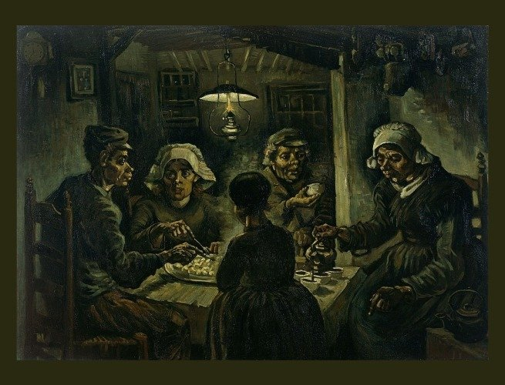

O Comedor de Batatas (1885)

A paixão de Van Gogh pela arte impressionista

Vincent decide fazer uma breve passagem à Antuérpia, na Bélgica, para logo depois se instalar em Paris. Na capital francesa, em contato com grandes pintores da época, como Paul Gauguin, Monet, Renoir e Toulouse-Lautrec, o pintor passa a criar **sob grande influência impressionista**.

Financiado pelo irmão Theo, o artista mergulha em uma fase muito produtiva, pintando mais de 200 quadros, entre os quais:

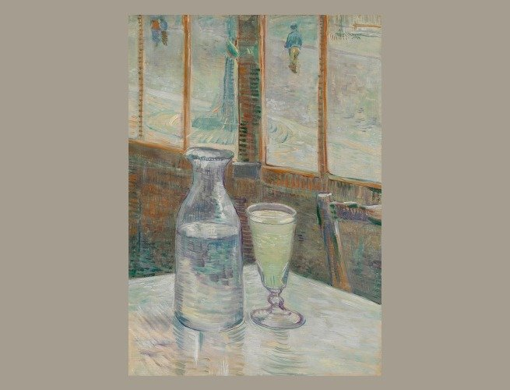

Natureza Morta com Absinto (1887)

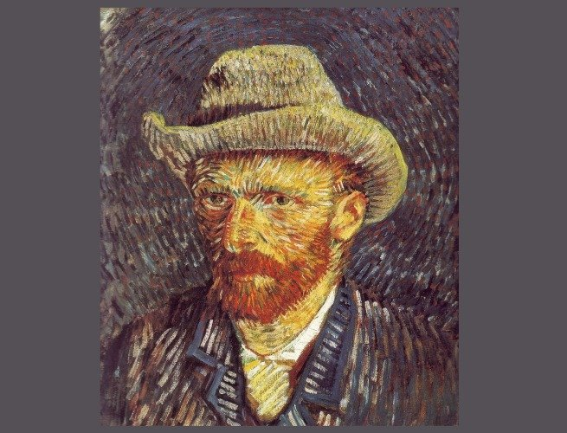

Autorretrato com Chapéu de Palha (1887)

Depois de um inverno rigoroso em Paris, em fevereiro de 1888 ele decide passar um tempo em Arles, uma comuna francesa onde desfruta de muito tempo ao ar livre.

O pintor é inspirado pelas cores quentes, luz ampla e natureza da cidade. É desta época seus **vários quadros com girassóis**.

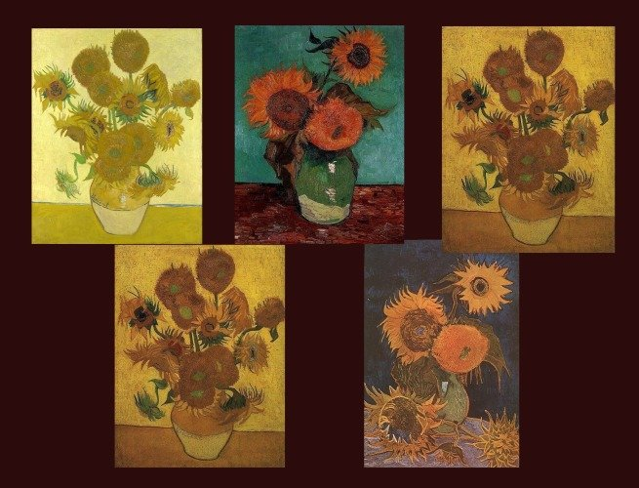

Sequência de girassóis pintados em 1888

E também outras de suas pinturas muito famosas como:

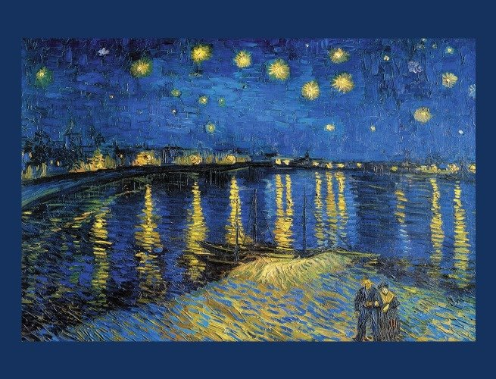

Noite Estrelada Sobre o Ródano (1888)

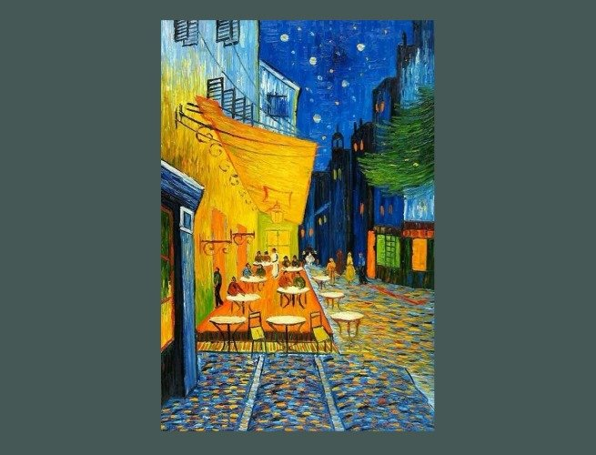

O Terraço do Café na Place du Forum, Arles, à Noite (1888)

Em novembro de 1888, Van Gogh pintou A Vinha Encarnada, o único quadro que seu irmão, Theo, conseguiu vender enquanto o pintor ainda vivia.

Em uma das centenas de cartas enviadas ao irmão, Vincent diz que pintou o quadro pós-chuva, com folhas de parreiras espalhadas pelo chão e vermelhas como vinho.

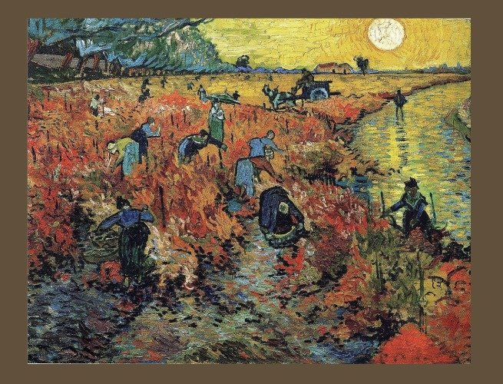

A Vinha Encarnada (1888)

O quadro foi vendido por uma quantia equivalente ao que seria aproximadamente 500 dólares atuais. Só para fins de comparação, um de seus quadros mais valiosos é o Retrato de Dr. Gachet, vendido no ano de 1990 por **82,5 milhões de dólares**.

De quando Van Gogh perde a saúde mental e a sua orelha

Qualquer pessoa que admire a obra de Van Gogh conhece o seu Autorretrato com a Orelha Cortada, quadro pintado depois do épico episódio em que o artista cortou a sua própria orelha.

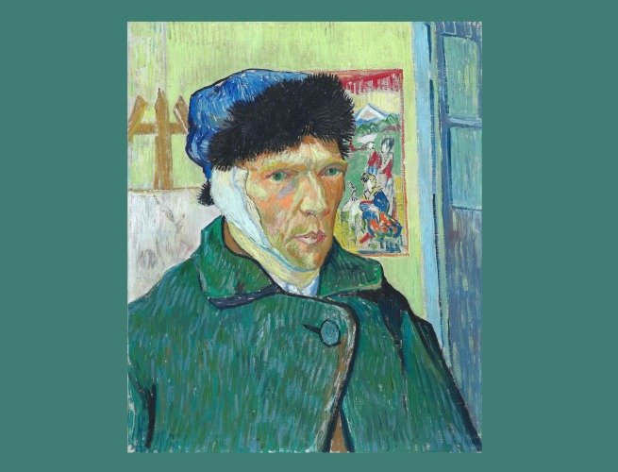

Autorretrato com a Orelha Cortada (1889)

Ninguém sabe ao certo. A versão mais aceita por historiadores, no entanto, é que, depois de um acesso de fúria contra o seu companheiro de pousada, Paul Gauguin, Vincent teria cortado a sua orelha e entregado à uma prostituta local.

Vincent e Paul viviam juntos mas não conseguiam se entender, devido as divergências temperamentais.

Esse desacordo entre os dois artistas é retratado nas famosas obras A Cadeira de van Gogh e A Cadeira de Gauguin, ambos de dezembro de 1888, nas quais são claros os contrastes de cores, de sofisticação, de personalidade.

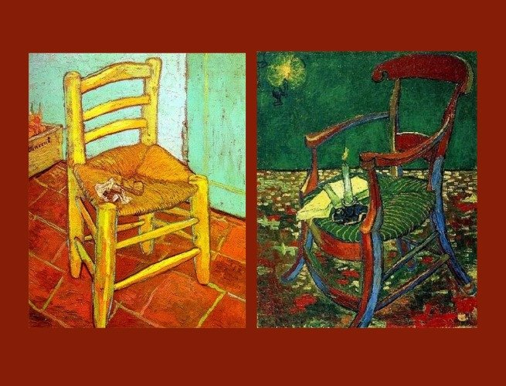

A Cadeira de van Gogh (à esquerda) e A Cadeira de Gauguin (à direita)

O começo da morte de Van Gogh

Depois do **episódio da orelha** no final de 1889, Van Gogh voltou para a casa amarela, onde vivia em Arles, mas **sentia-se sozinho, triste e paranoico.**

Em maio de 1889, pede que o irmão o interne, e então passa a viver como paciente no Hospital de Saint-Rémy, que também é seu ateliê.

É da janela de seu quarto no hospital que pinta A Noite Estrelada, um de seus quadros mais famosos. De fato, nesta fase final de sua vida, Van Gogh pintou cerca de 200 quadros.

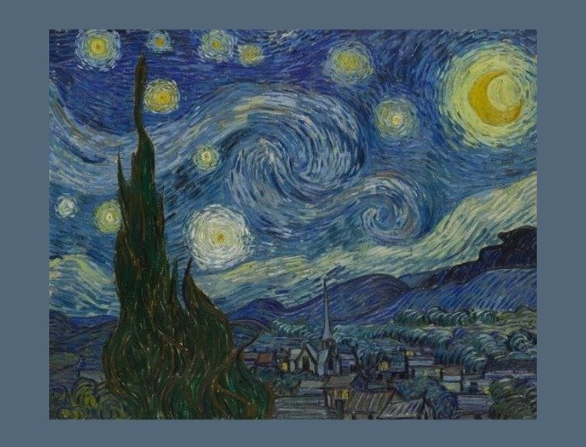

A Noite Estrelada (1889)

Outro autorretrato é mais uma de suas famosas pinturas da época:

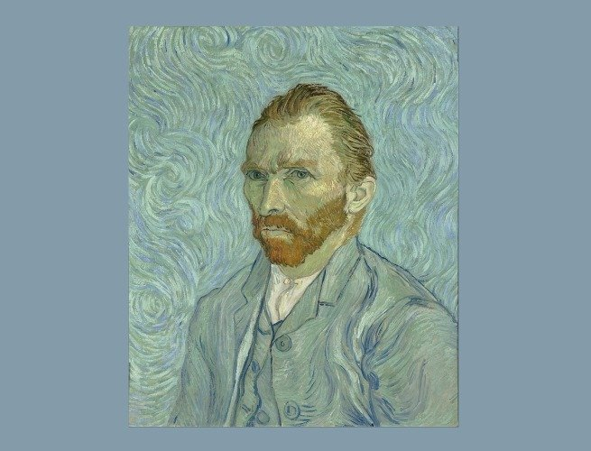

Autorretrato (1889)

O suicídio de Van Gogh

Depois de sete meses internado em Saint-Rémy-de-Provence, Vincent recebe o convite do Dr. Paul Gachet, que morava em Auvers-sur-Oise, para ser seu paciente. O pintor então se muda para um quarto na cidade.

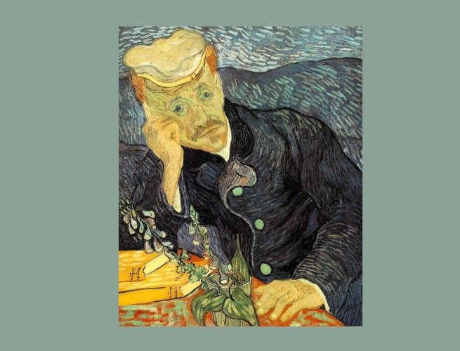

Retrato do Dr. Gachet (1890)

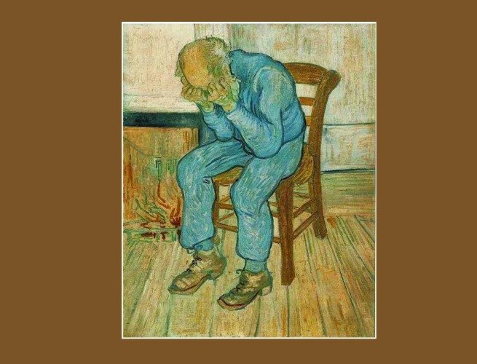

Homem Velho com a Cabeça em Suas Mãos (1890)

Este último quadro retrata bem **o estado de espírito do artista**, que apesar dos tratamentos psicológicos e do suporte financeiro do irmão para evoluir a sua arte, continuava sentindo-se miserável e infeliz.

Então, em julho de 1890, Van Gogh sai em direção a um campo de trigo da cidadela com uma arma na mão e **atira no próprio peito**. A bala, no entanto, não o mata instantaneamente, e o artista ainda tem a chance de reencontrar o seu irmão, Theo, antes de falecer, dois dias depois, no hospital.

Seus últimos quadros demonstram o estado caótico em que se encontrava:

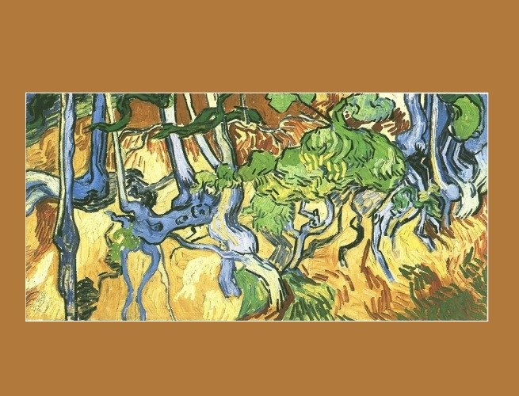

Raízes das Árvores

quadro pintado um julho de 1890, pouco antes da morte de Van Gogh

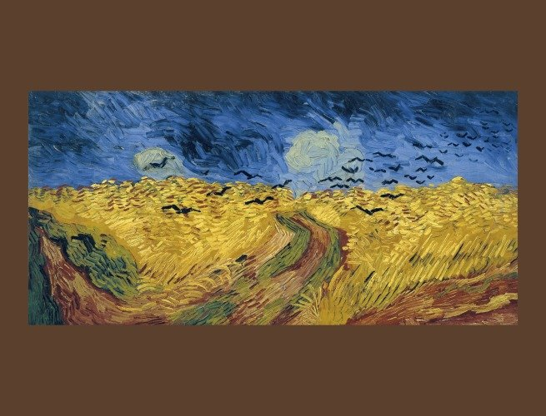

Campo de Trigo com Corvos

quadro pintado em Julho de 1890, semanas antes da morte de Van Gogh

O legado de Vincent van Gogh

Atualmente tido como o maior pintor nascido na Holanda depois de Rembrandt, Van Gogh só conheceu a fama depois da morte, mas hoje tem várias pinturas entre as mais caras do mundo.

Sua vida já foi tema de diversas biografias, peças de teatro, músicas, livros e filmes.

A relação fraterna com o irmão (que morreu apenas 6 meses após o seu suicídio) é retratada na película Vincent & Theo (1990), com direção Robert Altman.

No Portal da Eternidade (2018) é a adaptação mais recente dos últimos anos de vida do artista, o que rendeu ao ator Willem Dafoe uma indicação ao Oscar de Melhor Ator em 2019.

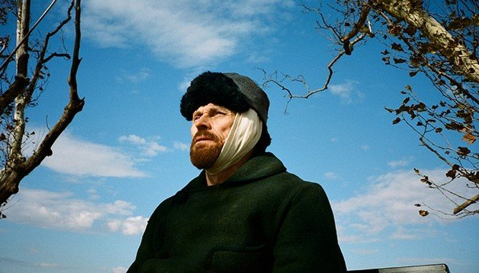

William Dafoe foi indicado ao Oscar em 2019 pelo papel na cinebiografia de Van Gogh

# Contexto Pessoal:

A arte em forma de pintura entrou na minha vida através das obras de Van Gogh em torno de 2015 e foi de extrema importância, pois eu comecei a desenvolver um senso crítico e um olhar diferente sobre as coisas, as pessoas, os lugares.

Percebo hoje que nada é somente o que podemos ver e na arte é assim. O artista faz a obra olhando de uma determinada perspectiva, mas a interpretação das pessoas pode ser a mais variada possível, isso me intriga e me faz ver que sempre tem um novo caminho pra trilhar, outras coisas pra ver, outras pessoas pra conhecer.  
  
Arte é tecnologia, é informação, é beleza, é liberdade, é política, afinal a arte está em tudo, só depende do modo que se vê as coisas, isso me move e me faz bem.

Por esse motivo eu resolvi fazer o meu projeto sobre arte e expecificamente sobre Van Gogh que segue a linha do impressionismo que é meu tipo de pintura favorito.

# Justificativa:

Para a propagação da arte através das obras de Van Gogh.

# **Objetivo**:

Fazer um site que tenha interações e de uma nova visão sobre a vida e obra de Van Gogh ao usuário.

# **Escopo:**

Projeto: Site onde seja possível realizar login, cadastro e interações com o usuário.

**Objetivos do projeto:**

* Levar o usuário a realizar o cadastro para ter acesso ao quadro de pintura e a indicação de outras obras de outros artistas.

**Entregáveis**:

* Aplicar conteúdo aprendido de todas as disciplinas
* Tecnologia da Informação (Documento do Projeto, Planejamento no Trello.)
* Banco de Dados : Modelo Lógico, relacionamentos 1-1 e 1-N Comandos SQL ▪
* Algoritmos : Variáveis, Funções, Operações Matemáticas, Condicionais, Repetições, Vetores.
* Arq. Computadores : Métrica aplicadas aos dados (Analytics)
* Pesquisa e Inovação : Contexto, Inovações, uso do GIT
* Socioemocional : aplicar os conceitos trabalhados em aula (detalhes a seguir)

**Premissas:**

* Desenvolvedor deve possuir computador, estrutura de rede e os conhecimentos necessários para o desenvolvimento do site;

**Requisitos:**

* Armazenamento de informações dos usuários cadastrados;
* Cadastro de Usuários;
* Todos os elementos de Interação com o usuário com suas devidas funcionalidades;
* Validação de campos de cadastro e entrar;

**Requisitos:**

O site só poderá ser acessado por um desktop

**Equipe**

Isabella Neves – desenvolvedora

# Bibliografia:

<https://www.ebiografia.com/breve_biografia_van_gogh_obras/>

<https://www.macunaima.com.br/vivaarteviva/voce-sabe-qual-e-a-importancia-de-viver-com-arte/#:~:text=possibilita%20a%20viv%C3%AAncia%20de%20novas,express%C3%A3o%20de%20opini%C3%B5es%20e%20sentimentos>.

https://www.significados.com.br/historia-da-arte/#:~:text=Hist%C3%B3ria%20da%20arte%20%C3%A9%20uma,povos%2C%20buscando%20compreend%C3%AA%2Dlos.